МИНИСТЕРСТВО ОБРАЗОВАНИЯ И НАУКИ ДОНЕЦКОЙ НАРОДНОЙ РЕСПУБЛИКИ
ГОСУДАРСТВЕННОЕ БЮДЖЕТНОЕ ПРОФЕССИОНАЛЬНОЕ ОБРАЗОВАТЕЛЬНОЕ УЧРЕЖДЕНИЕ
«ДОНЕЦКИЙ ТЕХНИКУМ ХИМИЧЕСКИХ ТЕХНОЛОГИЙ И ФАРМАЦИИ»

ЦИКЛОВАЯ КОМИССИЯ ФАРМАЦЕВТИЧЕСКИХ ДИСЦИПЛИН

Методическая разработка

внеаудиторного занятия для преподавателей специальности

33.02.01 «Фармация»

ВОСПИТАТЕЛЬНЫЙ ЧАС
«ПАТРИОТИЗМ И ГРАЖДАНСКАЯ ОТВЕТСТВЕННОСТЬ»

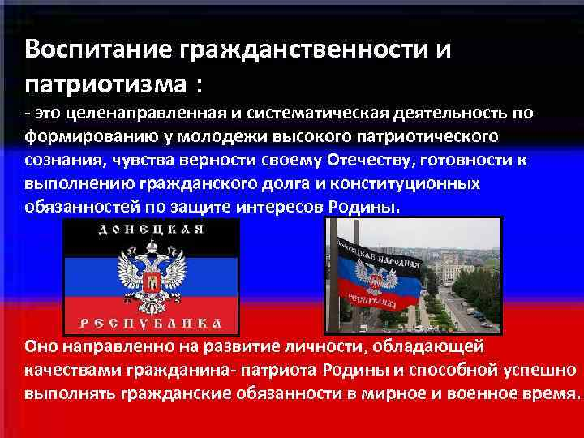

Донецк 2023
Методическая разработка для проведения открытого воспитательного мероприятия для преподавателей специальности 33.02.01 «Фармация» Воспитательного часа на тему: «Патриотизм и гражданская ответственность» для обучающихся специальности 33.02.01 «Фармация».

Составитель: Боровая Е.В., преподаватель цикловой комиссии фармацевтических дисциплин ГБПОУ «ДТХТФ»;
Яструб Н.В., преподаватель цикловой комиссии фармацевтических дисциплин ГБПОУ «ДТХТФ».

Рассмотрено и одобрено на заседании цикловой комиссии
фармацевтических дисциплин
Протокол № ____ от «____»___________2023 г.
Председатель цикловой комиссии Н.Н. Пересекина

ВВЕДЕНИЕ

В этом году тема первого урока в Донецкой Народной Республике была подобрана важная и актуальная – «Патриотизм и гражданская ответственность». Учитывая сложную ситуацию в регионе, эта тема становится особенно важной для формирования позитивного и ответственного отношения к своей Родине.
Главная цель первого занятия:
– воспитание патриотических чувств,
– уважения к истории и культуре страны,
– развитие гражданской ответственности у молодого поколения.
Задача первого занятия: обучащюиеся должны осознать, что каждый из них имеет важное значение в развитии и процветании Донецкой Народной Республики.

ХРОНОЛОГИЧЕСКАЯ КАРТА

№ | Тема | Выступающий | Время
1 | ОРГАНИЗАЦИОННЫЙ МОМЕНТ |  | 2 мин
2 | СТИХОТВОРЕНИЕ | Ведущий № 1 | 1 мин
3 | ВСТУПИТЕЛЬНОЕ СЛОВО КЛАССНОГО РУКОВОДИТЕЛЯ | Преподаватель | 2 мин
4 | ВЫСТУПЛЕНИЯ ОБУЧАЮЩИХСЯ | Ведущие | 30 мин
5 | ПРОСМОТР ВИДЕОКЛИПА |  | 5 мин
6 | ЗАКЛЮЧИТЕЛЬНОЕ СЛОВО КЛАССНОГО РУКОВОДИТЕЛЯ | Преподаватель | 5 мин
Всего: |  |  | 45 мин

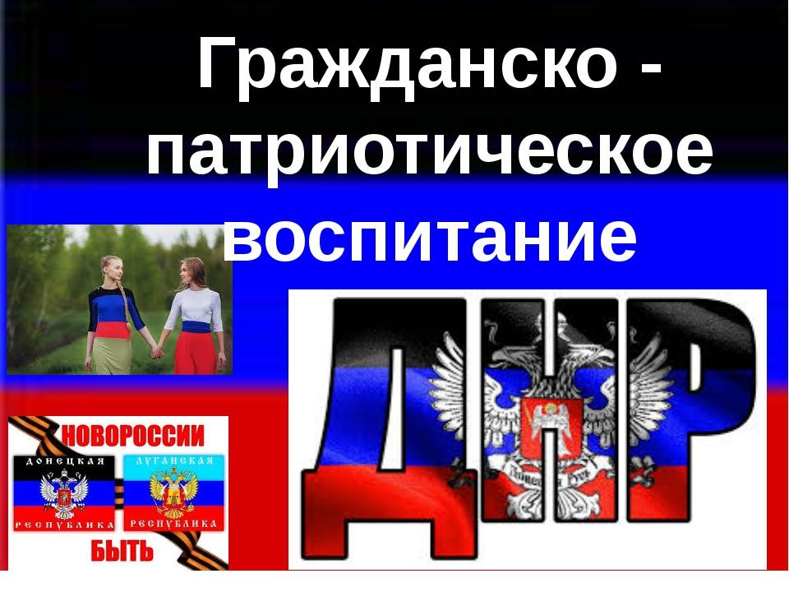
СТИХОТВОРЕНИЕ
Вед 1
Держись, Донбасс!
Мой край родной! Донбасс любимый!
И лучше края в целом мире нет!
Здесь ширь степей и запах роз неповторимый,
И наш шахтёрский ласковый рассвет!

Как много горя, трудностей, печалей
Последние три года всем нам принесли,
Но мы от этого ещё дружнее стали,
И как-то поумнели, подросли.

Война нас научила мыслить по-другому,
Ценить всё то, что нам дано судьбой,
И мы – Наташи, Саши, Любы, Ромы
Так мира ждём над нашей головой.

Донбасс – земля талантов и героев,
В нём – русский дух, в нём – русская весна,
Мы выбор сделали! И это много стоит!
Крепись, цвети, любимая страна!

Мы – граждане земли любимой,
Гордимся тем, что в ней мы рождены.
И пролетают степи, терриконы мимо,
Мы знаем точно: будем ей верны!

Устали мы бояться канонады,
Нас не пугает больше чёрно-красный флаг,
И нам не по пути с Верховной Радой,
Имеем свой мы триколор! Любимый стяг!

В краю горняцком места нет нацизму,
Нам всё равно, ты украинец иль узбек,
Мы не изменим интернационализму,
Ему есть имя: просто ЧЕЛОВЕК!

Держись, Донбасс! Держись, родимый!
Наступит скоро благодать и тишь,
И станешь ты страной неповторимой,
Ты выживешь, Донбасс, ты победишь!
ВСТУПИТЕЛЬНОЕ СЛОВО КЛАССНОГО РУКОВОДИТЕЛЯ
1 сентября в Донецкой Народной Республике (ДНР) отмечается начало нового учебного года. Этот день является одним из самых важных событий в жизни каждого школьника и студента, а также преподавателей и родителей. Каждый год в ДНР учебный процесс начинается с праздничной церемонии и первого урока, который символизирует важность образования и знаний для развития республики.
Первый урок 2023 года в ДНР – это не только учебный день, но и день солидарности и единства, символ воли и сопротивления жителей региона. Вместе мы сможем пройти через трудности и достичь успеха. Дети и их родители, учителя и руководители, все они собираются вместе, чтобы показать миру, что ни одна оккупация или агрессия не может сломить их дух и желание учиться и развиваться.
Вед 2
История страны
История страны является наследием, которое формирует ее настоящее и будущее. ДНР, также известная как Донецкая Народная Республика, имеет богатую историю, которая прошла через множество важных событий и преобразований.
Современная ДНР была образована в 2014 году после референдума о независимости от Украины. Однако корни истории этой области уходят гораздо дальше.
Во времена Древнего Рима, на этой территории проживали различные племена. Византийская империя правила на этих землях до прихода тюрков и позднейшего появления Киевской Руси. В средние века эта область была частью Литовского государства, а затем подверглась политическим и территориальным изменениям вследствие Второго раздела Польши в 1793 году.
В конце XIX века и в начале XX века, эта территория пережила быстрый промышленный рост и была одним из важнейших промышленных центров Российской империи.
В 1922 году, с образованием СССР, эта область была прикреплена к Украинской ССР. Во время Второй мировой войны, Донецкая область оказалась в эпицентре боевых действий и значительной разрухи.
После войны, Донецкая область стала одним из основных центров горно-металлургической промышленности СССР. Однако, в начале 1990-х годов с распадом СССР и независимостью Украины, вспыхнули социально-политические конфликты, которые привели к образованию Донецкой Народной Республики.
Сегодняшняя ДНР, вопреки противостоянию с Украиной, стремится укрепить свою независимость и развивается как отдельное государство. Ее население продолжает сохранять личную и коллективную память о своей сложной истории, полностью вписывающейся в общую историю региона.
Вед 1
География местности
Донецкая Народная Республика (ДНР) расположена в восточной части Украины, на территории бывшей Донецкой области. Она прилегает к Российской Федерации на юго-востоке и граничит с Луганской Народной Республикой (ЛНР) на северо-востоке.
Территория ДНР находится в основном на Донецком плато, которое простирается до Азовского моря на юге. Рельеф представлен в основном равнинами и холмами.
Климат в регионе умеренно-континентальный. Лето теплое, средняя температура в июле около 22 градусов Цельсия. Зима здесь довольно холодная, средняя температура в январе около -6 градусов Цельсия.
На территории ДНР протекает река Северский Донец, которая является самой крупной рекой в регионе. Она имеет длину около 1050 километров и является важным водным путем.
В ДНР находится несколько крупных городов, включая Донецк, Макеевку и Горловку. Города являются центрами промышленности и торговли в регионе.
Территория ДНР обладает также богатыми природными ресурсами. Здесь великое количество угля, железной руды и других полезных ископаемых. Это обеспечивает основу для развития различных промышленных отраслей в регионе.
В целом, географическое положение и природные ресурсы делают территорию Донецкой Народной Республики важным экономическим и политическим регионом.
Вед 2
Наука и технологии
Наука и технологии играют важную роль в развитии современного мира. В ДНР также уделяется внимание научному и технологическому прогрессу, который способствует развитию экономики и повышению качества жизни населения.
Научные достижения
Наука в ДНР занимается исследованием различных областей знаний. Ведутся исследования в области медицины, биологии, химии, физики, информатики и других научных дисциплин. Ученые вносят вклад в развитие национальной науки и сотрудничают с международными научными организациями.
Важной областью научных исследований в ДНР является космическая наука. Совместно с международными партнерами проводятся различные космические миссии и эксперименты, которые способствуют расширению наших знаний о Вселенной.
Технологический прогресс
ДНР активно развивает свою технологическую базу. Развитие информационных технологий является одним из приоритетов. Внедрение современных информационных систем позволяет оптимизировать работу различных сфер деятельности, повышает эффективность государственного управления и предоставления услуг населению.
В области энергетики также ведутся работы по улучшению энергетической эффективности и переходу на возобновляемые источники энергии. Развитие альтернативной энергетики позволяет уменьшить зависимость от источников энергии, основанных на ископаемых топливах, и снизить вредное воздействие на окружающую среду.
Образование и научная активность
В ДНР уделяется большое внимание развитию научных кадров и поддержке молодых ученых. Вузы и научно-исследовательские институты предоставляют возможности для осуществления научных исследований, организации конференций и симпозиумов, которые способствуют обмену знаниями и опытом.
Заключение
Наука и технологии являются основой развития современного общества. В ДНР уделяется серьезное внимание научному и технологическому прогрессу, который способствует развитию экономики и повышению уровня жизни населения. Важно продолжать развивать научные и технические отрасли, сотрудничать с международными партнерами и поддерживать научную активность в стране.
Вед 1
Культура и искусство
Культура и искусство играют важную роль в жизни людей в Донецкой Народной Республике. Они являются неотъемлемой частью национальной идентичности и способом самовыражения.
В ДНР существует богатое разнообразие культурных и художественных мероприятий, которые привлекают как местных жителей, так и гостей республики. Это могут быть выставки картин, концерты музыкальных коллективов, театральные представления, литературные вечера и многое другое.
Особенностью культуры и искусства в Донецкой Народной Республике является его связь с историей и национальными традициями. Местные художники, музыканты, актеры и писатели стремятся сохранить и передать богатое культурное наследие своего региона.
Основные направления искусства, представленные в Донецкой Народной Республике, включают живопись, скульптуру, музыку, театр и литературу. Многие талантливые художники и музыканты регулярно проводят выставки и концерты, демонстрируя свои произведения и творчество.
Также в ДНР активно развивается театральное искусство. Местные театры ставят как классические произведения, так и современные пьесы. Важной частью культуры является и национальный фольклор, который передается через песни, танцы и народные ремесла.
Культура и искусство в Донецкой Народной Республике имеют значительное значение для формирования национальной идентичности и укрепления духовности жителей. Они способствуют развитию творческого мышления, эстетического восприятия и позитивного отношения к миру.
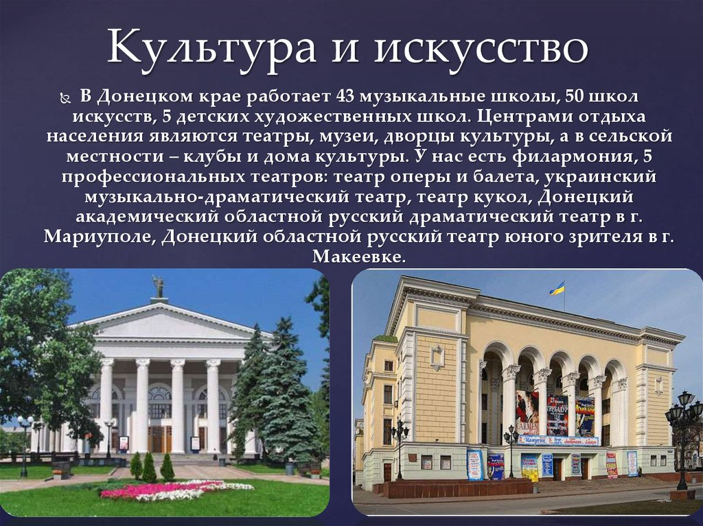
Вед 2
Экономика региона
Донецкая Народная Республика (ДНР) – это регион, расположенный на территории Украины. После вооруженного конфликта, который начался в 2014 году, ДНР провозгласила свою независимость от Украины и стала самопроглашенной республикой.
Экономика ДНР страдает от последствий вооруженного конфликта и политической нестабильности. Промышленное производство, включая горнодобывающий и металлургический секторы, было серьезно повреждено.
Тем не менее, ДНР продолжает существовать, и экономика региона постепенно восстанавливается. Важными отраслями экономики региона являются:
Горнодобывающая промышленность: ДНР обладает богатыми запасами угля и руды. Горное дело является одной из основных отраслей экономики региона.
Металлургическая промышленность: ДНР имеет развитые металлургические предприятия, которые производят сталь и другие металлические изделия.
Энергетика: Регион имеет собственные электростанции, обеспечивающие его промышленность и население электроэнергией.
Сельское хозяйство: ДНР занимается производством сельскохозяйственных товаров, таких как зерно, овощи и мясо.
Необходимость внешнего финансирования и ресурсов остается одной из главных проблем экономики ДНР. Регион стремится к привлечению инвестиций и развитию внешней торговли для поддержки своего экономического развития.
Несмотря на сложности, экономика ДНР медленно восстанавливается и стремится к стабильному развитию. В будущем регион надеется привлечь инвестиции и укрепить свои экономические позиции.

Вед 1
Политическая ситуация
На сегодняшний день политическая ситуация в Донецкой Народной Республике (ДНР) остается сложной и нестабильной. Регион продолжает находиться в состоянии конфликта с украинской властью, что влияет на политический ландшафт и жизнь населения.
Власть в ДНР осуществляется главой республики, который избирается на выборах. Позиция главы и его политических союзников влияет на формирование политической атмосферы в регионе. Также имеется Народный Совет, который является законодательным органом Республики.
Международное признание ДНР остается одной из ключевых проблем. Ряд стран и организаций признали ДНР лишь как конфликтующую сторону, а не независимое государство. Это закрепляет непризнанность региона на международном уровне, что оказывает влияние на дипломатические, экономические и политические аспекты жизни ДНР.
Несмотря на сложности и вызовы, перед государством, власти ДНР стремятся укрепить политическую стабильность и развитие. В последние годы проводятся реформы в различных сферах, осуществляется работа по улучшению жизни населения, в том числе в области образования, здравоохранения и социальной защиты.
Однако, политическая ситуация в ДНР продолжает зависеть от общей ситуации на Донбассе и в отношениях с Украиной. Переговоры о прекращении конфликта и поиск политического урегулирования продолжаются на международном уровне.
В целом, политическая ситуация в ДНР остается вызовом для власти и населения региона. Необходима дальнейшая работа и усилия для достижения мирного решения конфликта и установления стабильного политического порядка.

Вед 2
В 2023 году в Донецкой Народной Республике (ДНР) ожидается проведение призыва на военную службу. Этот событие станет одним из ключевых для Республики в ближайшее время, так как мобилизация будет направлена на укрепление обороноспособности страны и поддержку международно признанного статуса ДНР.
Призыв в сентябре является закрепленной в законодательстве процедурой для формирования боевых подразделений ДНР. В этот период молодые люди, достигшие 18-летнего возраста, должны явиться к призывной комиссии для прохождения медицинского осмотра и дальнейшего постановления на воинский учет.
На фоне ситуации, сложившейся на Востоке Украины, призыв в ДНР приобретает особую важность. Он станет шагом к укреплению и обороноспособности страны, а также предоставит возможность молодым людям проявить патриотизм и внести свой вклад в защиту родной земли. Призыв в сентябре станет ключевым событием в жизни ДНР и среди жителей Республики вызывает большой интерес и обсуждение.
Предстоящий призыв в ДНР в сентябре 2023 года станет важным шагом в развитии страны и обеспечении ее безопасности. Он подчеркивает решимость ДНР продолжать борьбу за свою независимость и готовность к любым вызовам. Мобилизация молодежи и формирование боевых подразделений будет способствовать укреплению обороноспособности и поддержке международно признанного статуса Донецкой Народной Республики.

ПРОСМОТР ВИДЕОКЛИПА
Za Донбасс Встанем Shaman
https://www.youtube.com/watch?v=3aLwaimkt5o

ЗАКЛЮЧИТЕЛЬНОЕ СЛОВО КЛАССНОГО РУКОВОДИТЕЛЯ
Воспитание патриота страны – одно из главных условий национального возрождения. Формирование в молодежи таких качеств, как гражданственность, уважение к правам и свободам человека, любовь к Родине, семье, является одним из основополагающих принципов государственной политики в области образования, закрепленных в Законе “Об образовании” Донецкой Народной Республики [3, с.116], Концепции патриотического воспитания детей и учащейся молодежи ДНР [4, с.3] и Республиканском государственном стандарте начального общего образования на 2015-2017 г. [6, с.3]. Отсюда вытекает необходимость использовать все возможные средства для воспитания у учащихся общей культуры, верности духовным традициям ДНР [6, с.8].

БЛАГОДАРЮ ЗА ВНИМАНИЕ!
СПИСОК ИСПОЛЬЗОВАННЫХ ИСТОЧНИКОВ
1. Закон “Об образовании” Донецкой Народной Республики.
2. Буторина Т. С. Воспитание патриотизма средствами образования / Буторина Т. С., Овчинникова Н. П. – СПб.: Каро, 2004. – 224 с.
3. Газман О. С. Воспитание: цели, средства, перспектива /О. С. Газман. - М.: Новое педагогическое мышление, 1989. - 221с.
4. https://viascio.ru/%D0%BD%D0%BE%D0%B2%D0%BE%D1%81%D1%82%D0%B8/%D0%B4%D0%BD%D1%80-2023-%D0%BF%D1%80%D0%B8%D0%B7%D1%8B%D0%B2-%D0%B2-%D1%81%D0%B5%D0%BD%D1%82%D1%8F%D0%B1%D1%80%D0%B5-%D0%BF%D0%BE%D1%81%D0%BB%D0%B5%D0%B4%D0%BD%D0%B8%D0%B5-%D0%BD%D0%BE%D0%B2%D0%BE\
5.
https://viascio.ru/%D0%BD%D0%BE%D0%B2%D0%BE%D1%81%D1%82%D0%B8/%D0%BF%D0%B5%D1%80%D0%B2%D1%8B%D0%B9-%D1%83%D1%80%D0%BE%D0%BA-2023-2024-%D1%82%D0%B5%D0%BC%D0%B0-%D0%B2-%D0%B4%D0%BD%D1%80

